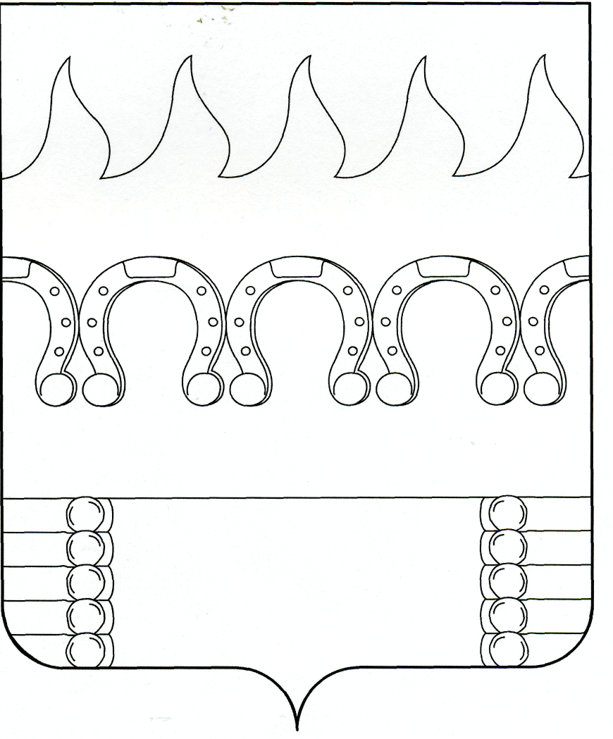

**СОВЕТ НАРОДНЫХ ДЕПУТАТОВ**

**КОМСОМОЛЬСКОГО СЕЛЬСКОГО ПОСЕЛЕНИЯ**

**РАМОНСКОГО МУНИЦИПАЛЬНОГО РАЙОНА**

**ВОРОНЕЖСКОЙ ОБЛАСТИ**

**Р Е Ш Е Н И Е**

от 25.06.2024 № 170

п. Комсомольский

**О внесении изменения в решение Совета народных депутатов Комсомольского сельского поселения Рамонского муниципального района Воронежской области от 25.09.2014 № 187 (в редакции решений от 26.12.2014 № 196, от 24.02.2015 № 209, от 28.05.2015 № 214, от 26.02.2016 № 38, от 27.01.2017 № 72, от 15.11.2018 № 133, от 05.11.2019 № 176, от 12.11.2020 № 18, от 26.03.2021 № 41, от 24.12.2021 № 65, от 07.06.2022 № 89,** **от 23.06.2023 № 128,** **от 24.11.2023 № 149,** **от 25.04.2024 № 163) «О введении в действие земельного налога, установлении ставок и сроков его уплаты»**

В целях приведения нормативного правового акта в соответствие с действующим законодательством, рассмотрев протест прокуратуры Рамонского района Воронежской области от 25.04.2024 № 2-1-2024, Совет народных депутатов Комсомольского сельского поселения Рамонского муниципального района Воронежской области **р е ш и л**:

1. Внести следующее изменение в решение Совета народных депутатов Комсомольского сельского поселения Рамонского муниципального района Воронежской области от 25.09.2014 № 187 (в редакции решений от 26.12.2014 № 196, от 24.02.2015 № 209, от 28.05.2015 № 214, от 26.02.2016 № 38, от 27.01.2017 № 72, от 15.11.2018 № 133, от 05.11.2019 № 176, от 12.11.2020 № 18, от 26.03.2021 № 41, от 24.12.2021 № 65, от 07.06.2022 № 89, от 23.06.2023 № 128, от 24.11.2023 № 149, от 25.04.2024 № 163) «О введении в действие земельного налога, установлении ставок и сроков его уплаты»:

1.1. В абзаце 3 подпункта 2.1 пункта 2 слова «и объектами» заменить словами «и (или) объектами», слова «доли в праве на земельный участок, приходящейся на объект» заменить словами «части земельного участка, приходящейся на объект недвижимого имущества», слова «и к объектам» заменить словами «и (или) к объектам».

2. Опубликовать настоящее решение в районной общественно-политической газете «Голос Рамони».

3. Контроль исполнения настоящего решения оставляю за собой.

|  |  |  |
| --- | --- | --- |
| Глава  сельского поселения |  | В.С. Забалуев |